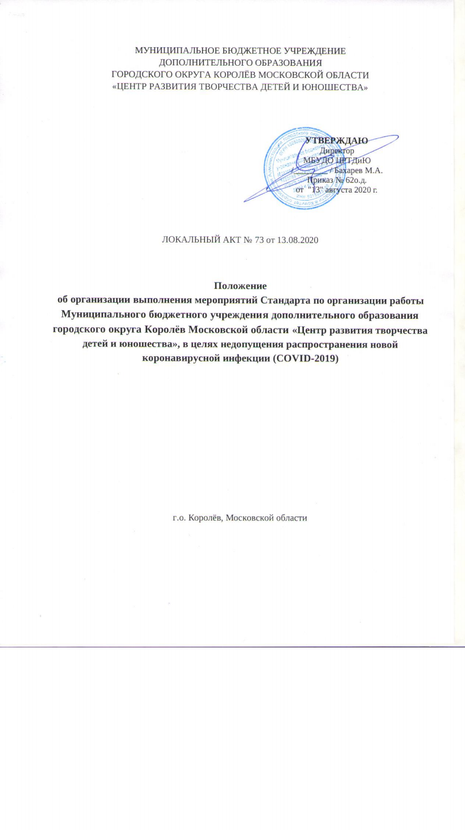

Положение
об организации выполнения мероприятий Стандарта по организации работы Муниципального бюджетного учреждения дополнительного образования городского округа Королёв Московской области «Центр развития творчества детей и юношества», в целях недопущения распространения новой коронавирусной инфекции (COVID-2019)

I. Общие положения
1.1. Настоящий документ Положение об организации выполнения мероприятий Стандарта по организации работы Муниципального бюджетного учреждения дополнительного образования городского округа Королёв Московской области «Центр развития творчества детей и юношества», в целях недопущения распространения новой коронавирусной инфекции (COVID-2019) (далее - Положение) определяет порядок действий при организации образовательной деятельности, проведении досуговых мероприятий в Муниципальном бюджетном учреждении дополнительного образования городского округа Королёв Московской области «Центр развития творчества детей и юношества» (далее — организация).
1.2. Положение разработано в соответствии Стандарту по организации работы образовательных организаций, предоставляющих дошкольное, дополнительное образование, в целях недопущения распространения новой коронавирусной инфекции (COVID-2019), утвержденного распоряжением первого заместителя Председателя Правительства Московской области от 29.05.2020 № 42-р.
1.3. Настоящее Положение распространяется на всех сотрудников образовательной организации, на обучающихся и их родителей.

II. Организационные мероприятия
2.1. Перед открытием организации провести:
- генеральную уборку помещений с применением дезинфицирующих средств по вирусному режиму;
- очистку и дезинфекцию систем вентиляции и кондиционирования воздуха силами аккредитованной организации.
Далее указанные мероприятия проводить не реже 1 раза в месяц.
2.2. Закрепить за каждым объединением отдельное помещение, организовав обучение в строго закрепленных помещениях.
2.3. Сократить число обучающихся в объединении до 12 человек.
2.4. Обеспечить размещение обучающихся в аудиториях с соблюдением мер социального дистанцирования.
2.5. Исключить проведение массовых мероприятий.
2.6. Обеспечить проведение ежедневных «утренних фильтров» с обязательной термометрией (целесообразно использовать бесконтактные термометры) с целью выявления и недопущения
в организацию обучающихся и их родителей (законных представителей), сотрудников организации с признаками респираторных заболеваний и ОРВИ при входе в здание, исключив скопление обучающихся и их родителей (законных представителей) при проведении «утреннего фильтра».
2.7. При измерении температуры тела контактными средствами измерения обеспечить обязательную дезинфекцию приборов для контактного применения после каждого использования способом протирания рекомендованными для этих целей средствами.
2.8. Обеспечить ведение журналов:
- журнал (табель) прибытия и убытия сотрудников организации;
- журнал учета сотрудников с выявленными симптомами ОРВИ;
- журнал учета обучающихся с выявленными симптомами ОРВИ.
2.9. Обеспечить незамедлительную изоляцию обучающихся с признаками респираторных заболеваний и ОРВИ до прихода родителей (законных представителей) или приезда бригады скорой помощи.
2.10. Не допускать к работе сотрудников организации с признаками респираторных заболеваний и ОРВИ.
2.11. Сведения об указанных случаях незамедлительно направлять в поликлинику и Управление Роспотребнадзора по Московской области (его территориальный отдел).
2.12. Обеспечить проведение измерений температуры сотрудников не менее 2-х раз в день. Не допускать на территорию организации родителей (законных представителей) без средств индивидуальной защиты органов дыхания (масок).
2.13. Не допускать к посещению территории организации лиц, не достигших возраста 18 лет (за исключением обучающихся организации), а также старше 65 лет (за исключением сотрудников организации, чье нахождение на рабочем месте является критически важным).
2.14. Организовать при входе в организацию обработку рук кожными антисептиками, предназначенными для этих целей. Установить при входе в организацию дозаторы с антисептическим средством для обработки рук.
2.15. С учетом погодных условий максимально организовать проведение занятий на открытом воздухе.
2.16. проведение профилактической дезинфекции:
- основные и вспомогательные помещения – 2 раза в день утром и вечером;
- санитарные узлы – 3 раза в день;
- дверные ручки, выключатели, поручни, перила – каждый час.
2.17. Дезинфицирующие средства использовать в соответствии с инструкциями производителя в концентрациях для вирусных инфекций.
2.18. Дополнительно проводить в перерывах между занятиями текущую дезинфекцию помещений (обработка рабочих поверхностей, пола, дверных ручек, помещений пищеблоков, мебели, санузлов, вентилей кранов, спуска бачков унитазов).
2.19. Обеспечить при отсутствии обучающихся сквозное проветривание групповых помещений.
Обеспечить дезинфекцию воздушной среды с использованием приборов для обеззараживания воздуха. Перед использованием приборов для обеззараживания воздуха необходимо провести соответствующий инструктаж сотрудников.
2.20. Исключить использование бактерицидных ламп открытого типа в присутствии обучающихся организации.
2.21. Обеспечить ведение журнала учета проведенных дезинфицирующих мероприятий по профилактике распространения коронавирусной инфекции (COVID-2019).
2.22. Обеспечить постоянное наличие мыла, туалетной бумаги в санузлах для обучающихся и сотрудников, установить дозаторы с антисептическим средством для обработки рук.
2.23. Обеспечить контроль за соблюдением правил личной гигиены обучающимися и сотрудниками. Усилить педагогическую работу по гигиеническому воспитанию обучающихся и их родителей (законных представителей).
2.24. Обеспечить контроль за находящимися на территории ведения деятельности сотрудниками в целях исключения их перемещения за пределы территории ведения деятельности, за исключением движения от места проживания к месту работы и обратно.
2.25. Организовать работу сотрудников организации, которые непосредственно контактируют с обучающимися организации, с использованием средств индивидуальной защиты (маски) со сменой каждые 3 часа.
2.26. Обеспечить сотрудников на рабочих местах запасом одноразовых масок (исходя из продолжительности рабочего дня и смены масок не реже 1 раза в 3 часа), а также дезинфицирующих салфеток, кожных антисептиков для обработки рук (с содержанием этилового спирта не менее 70% по массе, изопропилового не менее 60% по массе), дезинфицирующих средств, перчаток.
2.27. Не допускать повторное использование одноразовых масок, а также использование увлажненных масок.
2.28. Обеспечить осуществление обработки рук и/или перчаток кожными антисептиками не реже чем каждые два часа.
2.29. Организовать централизованный сбор использованных одноразовых масок. Перед их размещением в контейнеры для сбора отходов осуществляется герметичная упаковка в 2 полиэтиленовых пакета.
2.30. Временно отстранить от работы или перевести на дистанционную форму работы сотрудников из групп риска, к которым относятся лица старше 65 лет, а также имеющие хронические заболевания, сниженный иммунитет, беременные, с обеспечением режима самоизоляции в период подъема и высокого уровня заболеваемости новой коронавирусной инфекцией (COVID- 2019), за исключением сотрудников, чье нахождение на рабочем месте является критически важным.
2.31. Обеспечить контроль соблюдения самоизоляции сотрудников на дому на установленный срок (14 дней) при возвращении из стран, где зарегистрированы случаи новой коронавирусной инфекции.
2.32. При поступлении запроса из Управления Роспотребнадзора по Московской области (его территориальных отделов) организация незамедлительно предоставляет информацию обо всех контактах заболевшего сотрудника новой коронавирусной инфекцией (COVID-2019) в связи с исполнением им трудовых функций, обеспечивают проведение дезинфекции помещений организации, где находился заболевший.
2.33. Организация информирует сотрудников о:
- действиях при выявлении признаков коронавирусной инфекции COVID-2019 у сотрудника и (или) членов его семьи в домашних условиях (акцент на необходимости вызова врача на дом, акцент на запрет самостоятельного посещения медицинской организации
и запрет на посещение работы при выявлении признаков ОРВИ);
- действиях при выявлении признаков коронавирусной инфекции COVID-2019 у сотрудника на рабочем месте (акцент на необходимости обращения к уполномоченному должностному лицу, для последующей изоляции и организации транспортировки; акцент на запрет самостоятельного передвижения по территории организации,
за исключением места временной изоляции, до принятия решения
о способах транспортировки);
- правилах использования средств индивидуальной защиты, в том числе масок и перчаток;
- «горячих» телефонах для вызова врача и для получения необходимых консультаций;
- официальных информационных ресурсах (сайты Всемирной организации здравоохранения, Министерства здравоохранения Московской области, Управления Роспотребнадзора по Московской области);
- ответственности за распространение ложной информации.
2.34. Ограничить доступ в организацию лиц, не осуществляющих непосредственные трудовые функции в помещениях организации, за исключением процессов в части аварийного ремонта
и обслуживания зданий, строений, сооружений, помещений в них.
2.35. Обеспечить ведение журнала учета проведенных мероприятий по профилактике распространения коронавирусной инфекции (COVID-19).
2.36. Установить график прогулок обучающихся, исключающий совместное пребывание обучающихся из различных объединений на прогулочных, спортивных и игровых площадках, в коридорах, вестибюлях и иных помещениях.
2.37. Организовать проведение разъяснительной работы с родителями и обучающимися (в форме, доступной для детей, согласно их возрасту) по гигиеническому воспитанию, соблюдению правил личной гигиены, проведению профилактических мероприятий.

